Six Less Helpful Affordances of Android and iOS

Group 20

Contents

Six Less Helpful Affordances of Android 2

Issue 1: Nút bấm có thiết kế không thông thường 2

Issue 2: Xem thông tin người gọi trong Nhật ký cuộc gọi 3

Issue 3: Không đồng nhất nút Quay lại giữa hệ thống và ứng dụng. 4

Issue 4: Trang icon các ứng dụng không có không xoay ngang được 5

Issue 5: Việc điều chỉnh nhạc bằng nút tai nghe không thay đổi chức năng được 6

Issue 6: Một vài ứng dụng mặc định không được phép gỡ bỏ mặc dù ta không xài đến 7

Six Less Helpful Affordances of iOS 8

Issue 1: Biểu tượng Camera trên màn hình khóa 8

Issue 2: Xem thông tin người gọi trong Nhật ký cuộc gọi 9

Issue 3: Xóa hình ảnh 2 lần 10

Issue 4: Sắp xếp màn hình chính 11

Issue 5: Quản lý các ứng dụng không dùng tới 12

Issue 6: Bảng điều khiển 13

# Six Less Helpful Affordances of Android

## Issue 1: Nút bấm có thiết kế không thông thường

* Capture image

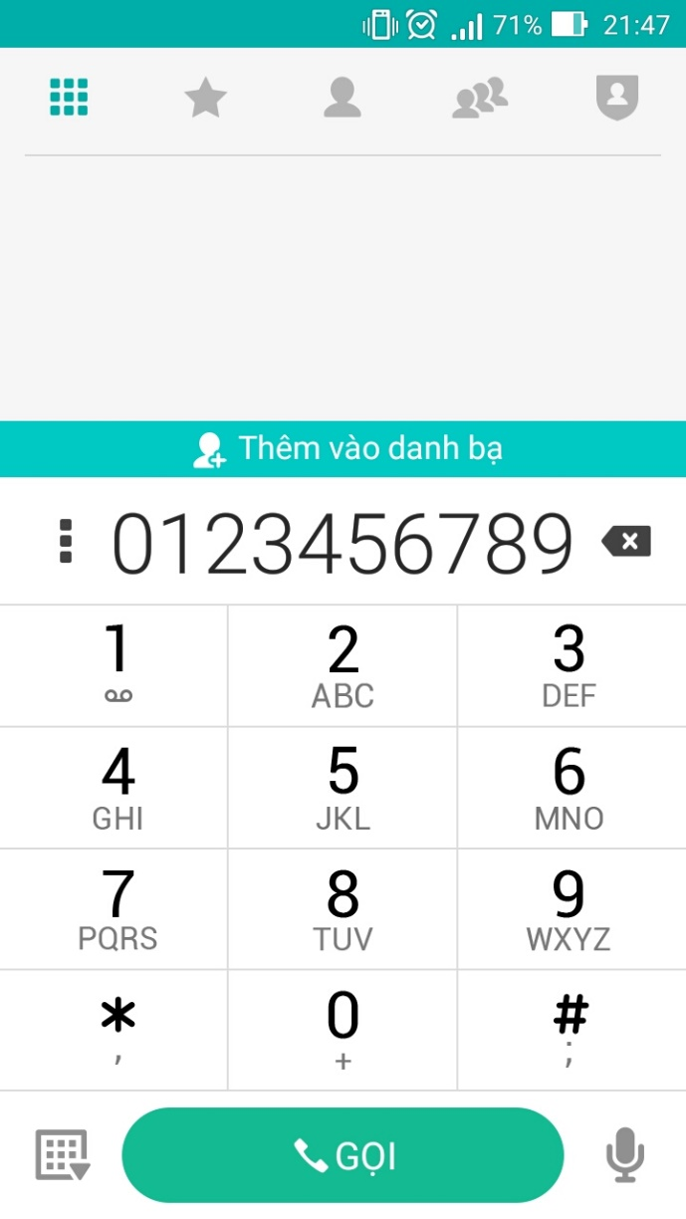

* Explanation: Một số nút bấm trên Android sẽ hiện ra khi ta thực hiện một hành động nào đó (Nhập 1 số điện thoại mới sẽ hiện ra nút Thêm vào danh bạ, ...), tuy nhiên các nút được thiết kế phẳng và có thiết kế không giống với một nút bấm thông thường làm cho người dùng khó hình dung ra việc thực hiện hành động như thế nào.
* Suggestion to fix: Thiết kế giao diện thân thiện và dễ hình dung hơn cho người dùng.

## Issue 2: Xem thông tin người gọi trong Nhật ký cuộc gọi

* Capture image

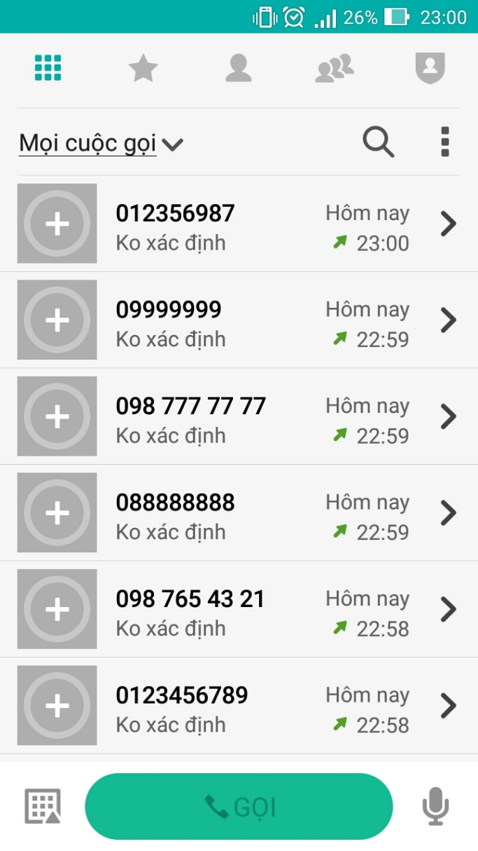

* Explanation: Theo thói quen, nhiều người dùng thường nhấn vào tên của một người trong phần Nhật ký cuộc gọi để xem thông tin các cuộc gọi. Tuy nhiên, thao tác này đồng nghĩa với việc thực hiện cuộc gọi với người kia.
* Suggestion to fix: Thiết kế nút xem thông tin nổi bật để người dùng dễ dàng nhận ra và không nhầm lẫn.

## Issue 3: Không đồng nhất nút Quay lại giữa hệ thống và ứng dụng.

* Capture image

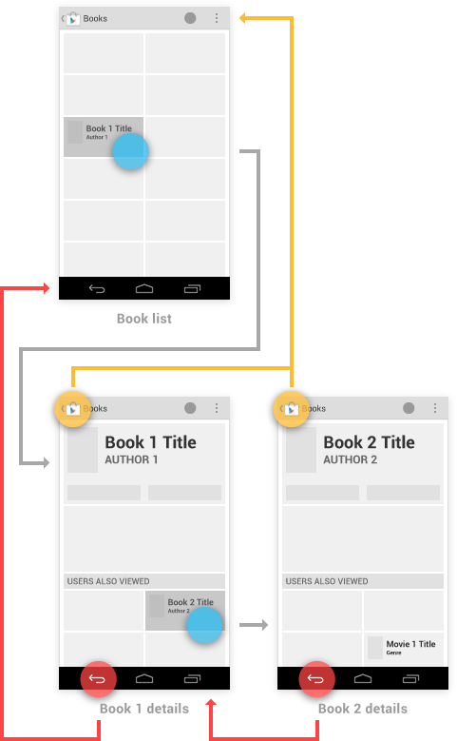

* Explanation: Khi nhấn nút quay lại trên ứng dụng, màn hình hiện tại sẽ quay lại màn hình mẹ. Khi nhấn nút quay lại trên hệ thống, màn hình hiện tại sẽ quay lại màn hình trước theo lịch sử màn hình mà người dùng thao tác.
* Suggestion to fix: Đồng nhất giữa 2 nút điều hướng giúp người dùng dễ sử dụng và không nhầm lẫn.

## Issue 4: Trang icon các ứng dụng không có không xoay ngang được

* Capture image

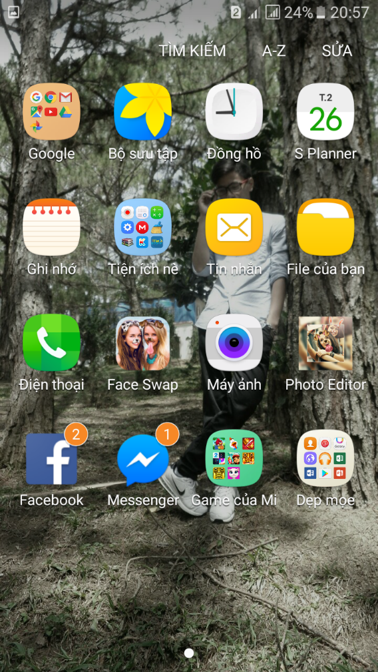

* Explanation: Hầu hết khi vào các ứng dụng, game khi ta xoay màn hình nằm ngang thì màn hình sẽ được xoay ngang để phù hợp cho sử dụng (xoay tự động hoặc thủ công). Nhưng với trang icon các ứng dụng thì nó không có chế độ nằm ngang dù ta đã xoay màn hình. Điều này làm khó khăn cho người dùng phải xoay lại để chọn ứng dụng nếu chưa quen vs màn hình này khi đang ở chế độ nằm ngang.
* Suggestion to fix: chỉnh lại màn hình icon cố thể xoay ngang.

## Issue 5: Việc điều chỉnh nhạc bằng nút tai nghe không thay đổi chức năng được

* Capture image

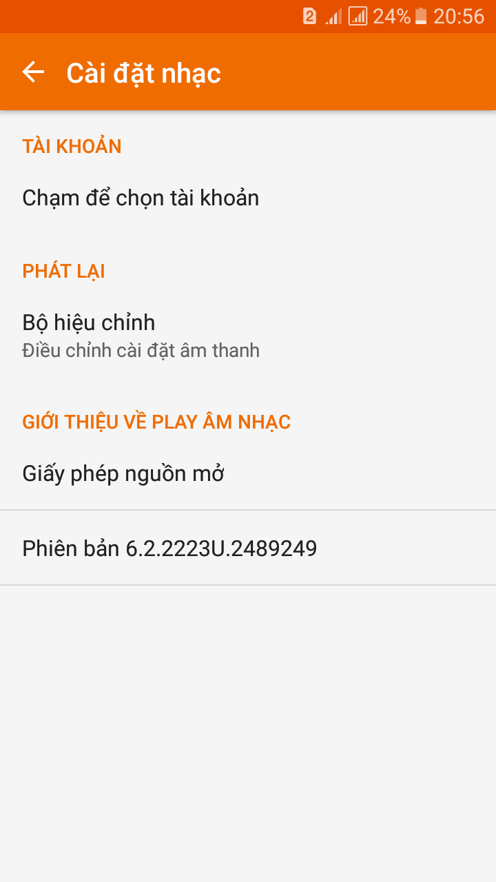

* Explanation: Khi ta bấm 1 lần thì play/pause nhạc, 2 lần thì sang bản tiếp theo, 3 lần thì quay về bài trước đó. Và trong mục cài đặt không có thiết lập để chỉnh lại tính năng này, gây khó khăn cho những ai muốn nhấn 2 lần thì mới ngừng nhạc, nhấn 1 lần thì sang bài v.v
* Suggestion to fix: Có mục thiết đặt lại các tính năng này.

## Issue 6: Một vài ứng dụng mặc định không được phép gỡ bỏ mặc dù ta không xài đến

* Capture image

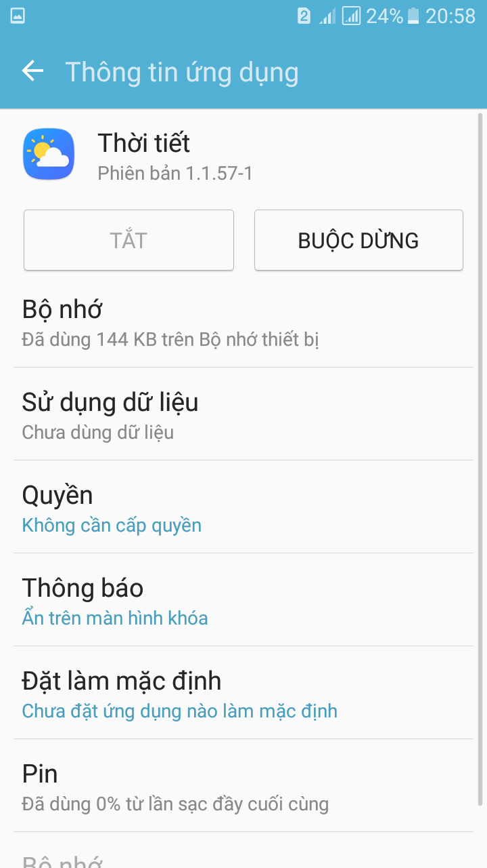

* Explanation: Các ứng dụng như Thời tiết, Email mặc định, các ứng dụng sức khỏe chỉ cần thiết cho những ai cần những tính năng này còn không thì ta cũng k thể gỡ bỏ chúng được, chỉ tắt tạm thời, sau một thời gian trên vài dòng điện thoại nó sẽ tự khởi động lại ngoài ý muốn.
* Suggestion to fix: có chế độ gỡ bỏ hoàn toàn những ứng dụng này.

# Six Less Helpful Affordances of iOS

## Issue 1: Biểu tượng Camera trên màn hình khóa

* Capture image

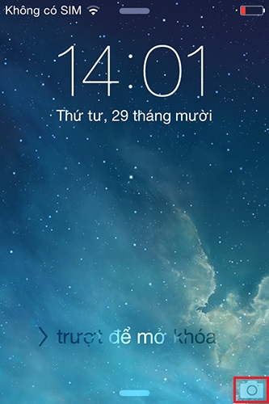

* Explanation: Biểu tượng Camera trên màn hình khóa giúp người dùng mở camera nhanh và tiện lợi hơn. Tuy nhiên, việc thiết kế biểu tưởng dễ gây nhầm lẫn cho người mới sử dụng khi họ không biết phải vuốt biểu tượng lên trên để mở ứng dụng.
* Suggestion to fix: Thiết kết thêm các hình ảnh giúp người dùng biết được thao tác đúng để mở ứng dụng.

## Issue 2: Xem thông tin người gọi trong Nhật ký cuộc gọi

* Capture image

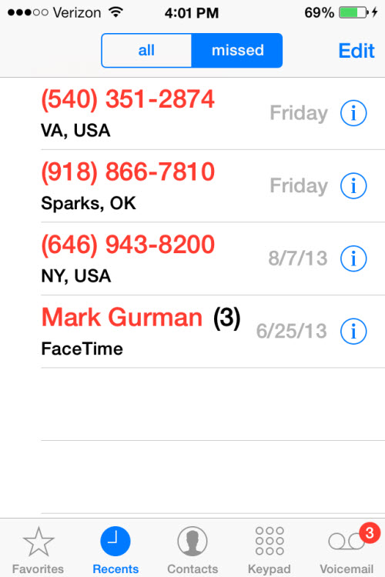

* Explanation: Theo thói quen, nhiều người dùng thường nhấn vào tên của một người trong phần Nhật ký cuộc gọi để xem thông tin các cuộc gọi. Tuy nhiên, thao tác này đồng nghĩa với việc thực hiện cuộc gọi với người kia.
* Suggestion to fix: Thiết kế nút xem thông tin nổi bật để người dùng dễ dàng nhận ra và không nhầm lẫn.

## Issue 3: Xóa hình ảnh 2 lần

* Capture image

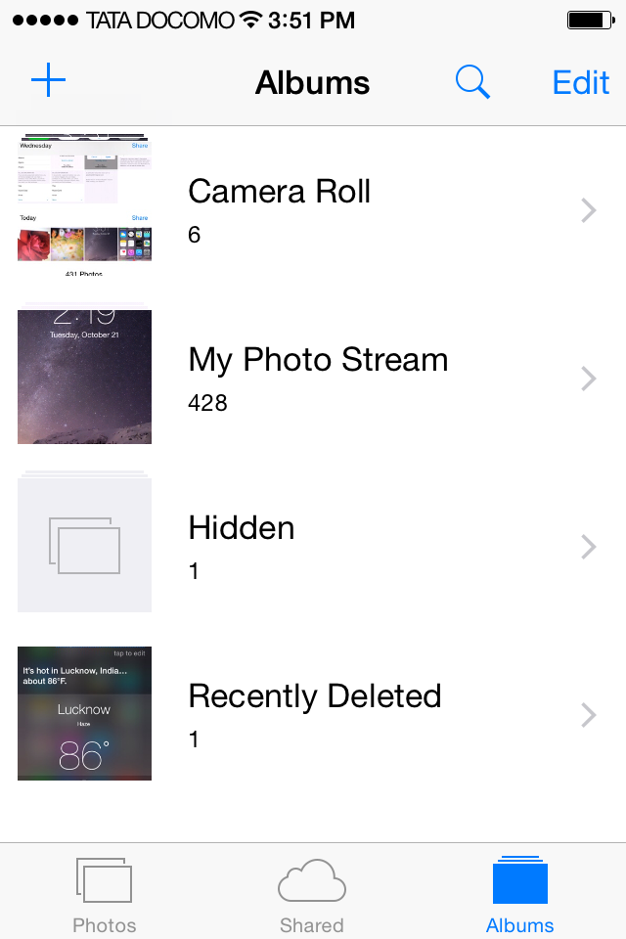

* Explanation: Hình ảnh trên Iphone/Ipad khi bị xóa sẽ vẫn còn lưu lại trong mục Recently Deleted và khi người dùng muốn xóa hẳn hình ảnh thì phải thực hiện xóa thêm 1 lần nữa. Tuy nhiên Apple cũng không cung cấp một tùy chọn nào cho người dùng xóa hẳn hình ảnh với một lần xóa. Đối với những người mới, sẽ gặp nhiều bất tiện khi họ không biết được rằng hình ảnh cần xóa vẫn chưa được xóa hẳn.
* Suggestion to fix: Thêm phần tùy chọn xóa vĩnh viễn.

## Issue 4: Sắp xếp màn hình chính

* Capture image

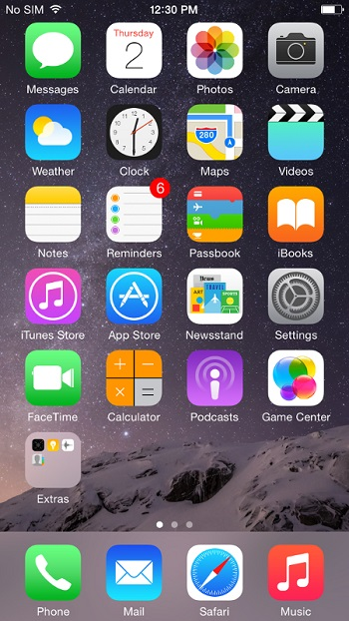

* Explanation: Các ứng dụng sẽ được sắp xếp theo thứ tự từ trái qua phải, từ trên xuống dưới. Người dùng không thể tùy biến đặt các biểu tượng tùy ý theo sự sắp xếp cá nhân.
* Suggestion to fix: Cho phép người dùng tùy ý sắp xếp các biểu tượng.

## Issue 5: Quản lý các ứng dụng không dùng tới

* Capture image

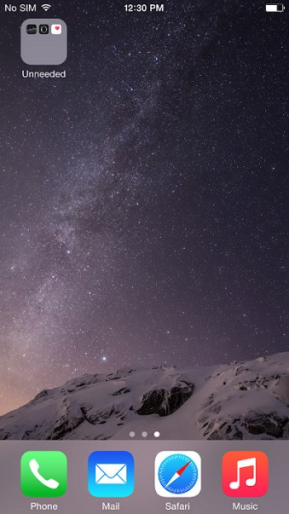

* Explanation: Cũng giống như Android, iOS cũng có những ứng dụng mặc định nhưng đôi khi người dùng không dùng tới và cũng không gỡ bỏ được. Tuy nhiên, khi sử dụng iOS, chỉ có duy nhất màn hình chính chứa tất cả các ứng dụng nên việc quản lý các ứng dụng này cũng làm cho người dùng cảm thấy không được thoải mái.
* Suggestion to fix: Cho phép ẩn hoặc gỡ bỏ các ứng dụng không dùng tới.

## Issue 6: Bảng điều khiển

* Capture image

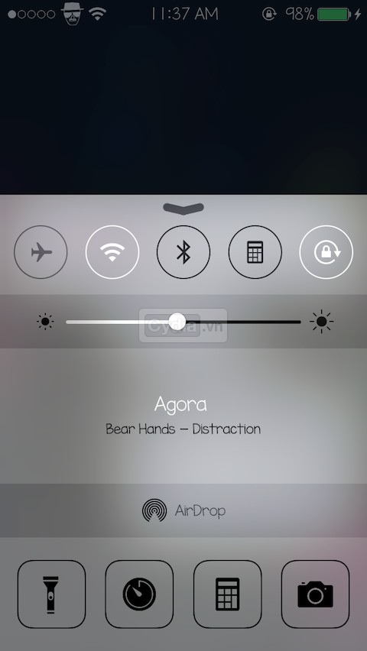

* Explanation: Khi sử dụng iOS, để mở bảng điều khiển người dùng phải vuốt từ dưới màn hình lên (ngược lại với Android). Điều này gây ra một số bất cập, khi người dùng đang dùng bàn phím ảo và đồng thời mở bảng điều khiển để xử lý thì họ không thể thực hiện được và phải tắt bàn phím ảo sau đó mở bảng điều khiển.
* Suggestion to fix: Chuyển đổi cách mở bảng điều khiển.